真人cs中弹感应装备
主要构成：
感应头盔、感应马甲、无线大功率遥控器、无线枪锁（无线断电）等构成；头盔和马甲可以独立使用。
传感器电路板电池冒烟装置等放到一个小盒子里能外挂到头盔上马甲上，头盔外面两侧和内部额头上方有灯条 被击中闪烁

外观样式参考
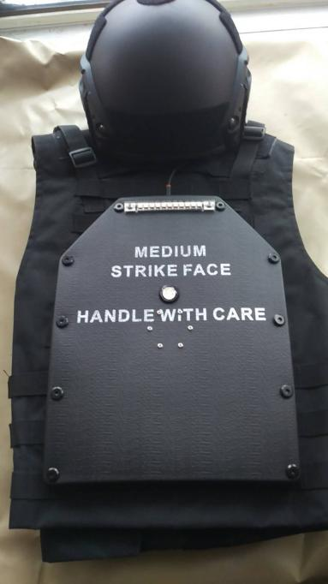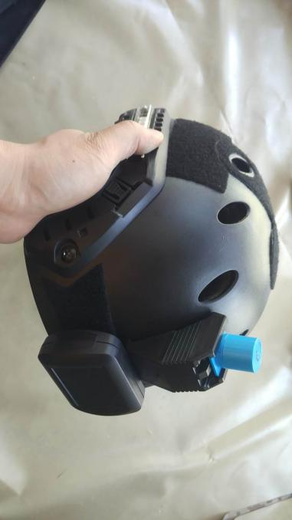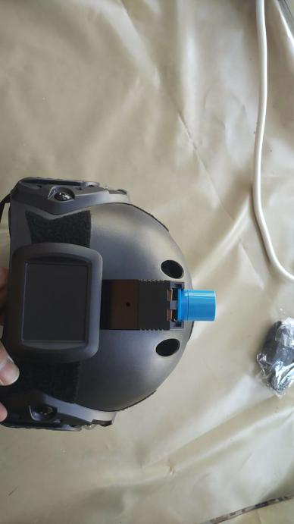
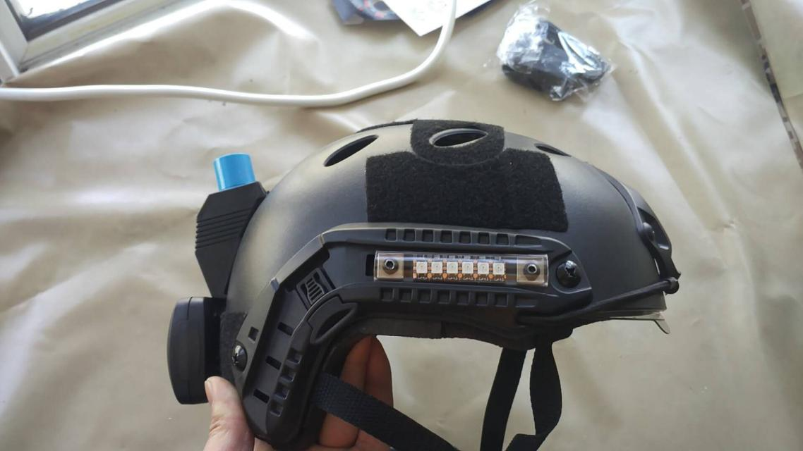
图中冒烟器和盒子做到一起，盒子上面最好有个显示屏能显示设置数据

装备及遥控功能：
开机欢迎语（欢迎使用xx装备）；
被击中语音提示（可仿照游戏里中弹的音效）可以设置音效开关
可以设置生命值（就是识别击中次数）；
保护时间（每次中弹感应时间间隔）；
战斗时间（时间一到自动结束）；
阵亡冒烟(头盔上装有发烟装置）；
可调节识别感应的灵敏度
配有无线枪锁sm对插头直接连接电池电源处（头盔阵亡给水弹枪断电的）
可用遥控器设置灯光开关、声音开关

识别原理
水弹、彩弹、bb弹击中头盔或者马甲识别感应；应用压电陶瓷传感器，通过数据采集电路，自动过滤低频谱的信号（比如手拍，跑动，刮碰等不识别），而对高频段的信号予以识别反应（估计通过滤波电路实现），但是从很远的地方射过来的子弹，估计也难以触发报警，因为子弹飞的过程中，其速度衰减厉害，撞击到盔甲上或者头盔上产生的振动信号比较低频率了，控制在25米以内识别水弹有效击中就可以

